**RANGKUMAN PENGANTAR TEKNOLOGI INFORMASI SEMESTER I**

1. **Pertemuan pengganti VI - Sabtu, 6 Agustus 2022**

# Casing untuk melindungi/menyimpan peralatan.

# Motherboard

# Processor

Berisi register(penyimpanan sementara) untuk menyimpan data/instruksi sementara. Didalam processor ada *System clock* utk controling waktu, kecepatan kinerja system disebut *clock speed (Satuan Ghz/Gigahertz)*.

*Termal paste* utk menghantarkan panas pada heat sink.

# Multcore Processor

# Perbedaan Analog Dan Digital

Analog -> sinyal ditransmisikan melalui gelombang elektromagnetik

Digital -> sinyal ditransmisikan melalui bit/biner (0/1)

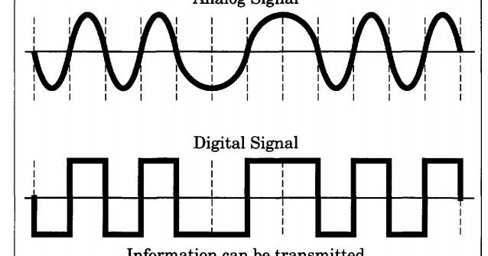

# Memory

Kompnen elektronik yg berisi data dan instruksi dan menunggu untuk di eksekusi oleh processor. Terdiri dari 2 jenis, ***volatile*** : membutuhkan listrik saat write and read, dan ***nonvolatile*** : butuh listrik saat write, tapi read tanpa listrik bisa.

# RAM

Terbagi 2, dynamic and static RAM. chip mirip dengan *transistor/resistor*

# Cache memory

# ROM (read only memory)

# Firmware

# Flash Memory

# Adapters Card

Seperti sound card & video card

# Bus

# Power Supply

Adaptor mengubah Alternative Current (AC) menjadi Direct Current (DC)